**LE QUERY SQL**

**(Le funzioni di aggregazione)**

In SQL è possibile utilizzare funzioni predefinite che agiscono sui valori contenuti in insiemi di righe della tabella e per questo si chiamano funzioni di aggregazione.

Consideriamo questa tabella di nome **personale**

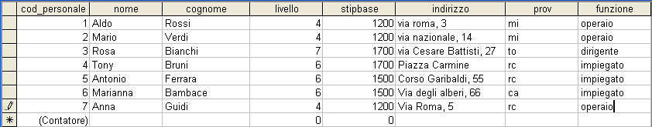

# Funzione COUNT

**La funzione** COUNT conta il numero delle righe presenti in una tabella.

Come argomento della funzione si può usare il nome di un attributo o il simbolo “*” (asterisco).

**SELECT** **COUNT** (*)

**FROM** **personale**;

Questo esempio restituisce il numero delle righe della tabella **personale**.

Se utilizziamo la clausola **WHERE**, la funzione **COUNT** restituisce il numero delle righe che soddisfano alla condizione specificata.

La stessa query si può scrivere in quest’altro modo:

**SELECT count(*) as "numero totale righe"**

**from personale;**La differenza rispetto a prima è la presenza della clausola “as” seguita da una stringa che risulterà essere, dopo l’esecuzione della query, il nome della intestazione della colonna.  
Quando si eseguirà la query comparirà questo:  


**SELECT** **COUNT** (*)

**FROM** **personale**

**WHERE** prov = “MI”;

Questo esempio restituisce il numero dei dipendenti che lavorano nella provincia di Milano.

**SELECT** **COUNT** (livello)

**FROM** **personale**;

Questo esempio con il nome dell’attributo invece del simbolo “*” restituisce il numero delle righe della tabella per le quali è specificato qualsiasi livello ma non conteggia le righe con valore nullo quelle cioè il cui campo livello risulta vuoto.

Funzione SUM

La funzione **SUM** restituisce la somma di tutti i valori contenuti in una colonna specificata come argomento della funzione (il campo ovviamente deve essere di tipo numerico).

Es.

**SELECT** **SUM** (stipbase)

**FROM** personale

**WHERE** livello = 5;

Questo esempio restituisce la somma degli stipendi base dei dipendenti che hanno il livello pari a 5.

L’argomento della funzione **SUM** può essere anche un’espressione numerica.

Es.

**SELECT** **SUM** (Prezzounitario * quantità) as totale

**FROM** fattura;

In questo esempio abbiamo una tabella di nome fattura e calcoliamo il totale moltiplicando i due attributi (Prezzounitario e quantità) mettendolo in un nuovo campo (totale).

# Funzione AVG

In modo analogo si può usare questa funzione AVG (dall’inglese average=media) per calcolare la media.

Es.

**SELECT** **AVG** (stipbase)

**FROM** personale

**WHERE** funzione = “impiegato”;

Questo esempio calcola la media degli stipendi base degli impiegati.

Funzione MIN e MAX

Queste funzioni restituiscono il valore minimo e massimo dei valori di una colonna specificata come argomento della funzione.

Es.

**SELECT** **MIN** (stipbase), **MAX**(stipbase)

**FROM** personale:

Questo esempio calcola lo stipendio minimo e massimo tra tutti i dipendenti.

**SELECT** **MIN** (stipbase)

**FROM** personale

**WHERE** funzione = “impiegato”;

Questo esempio calcola lo stipendio minimo dei dipendenti con la qualifica di impiegato.